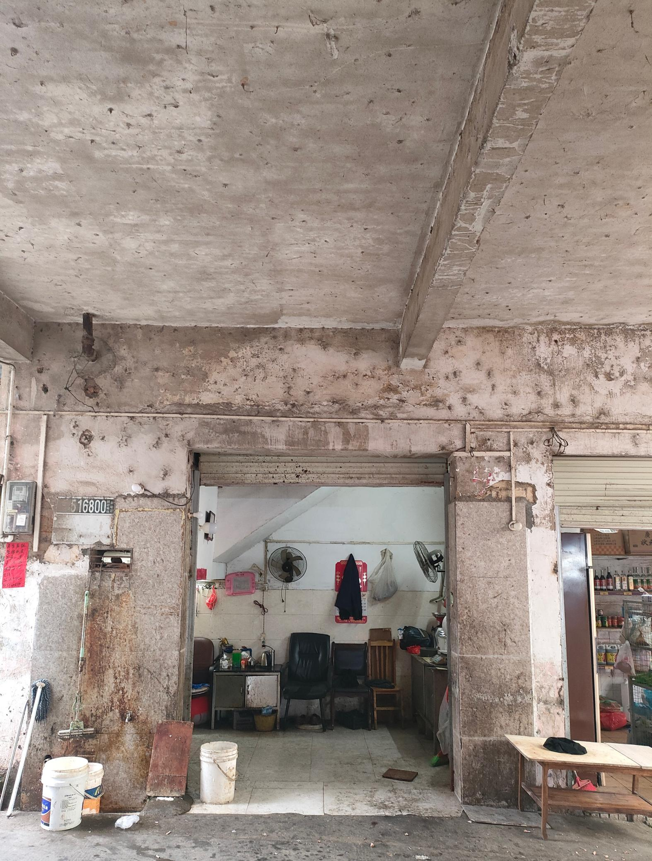

龙门县龙城街道仁善里2号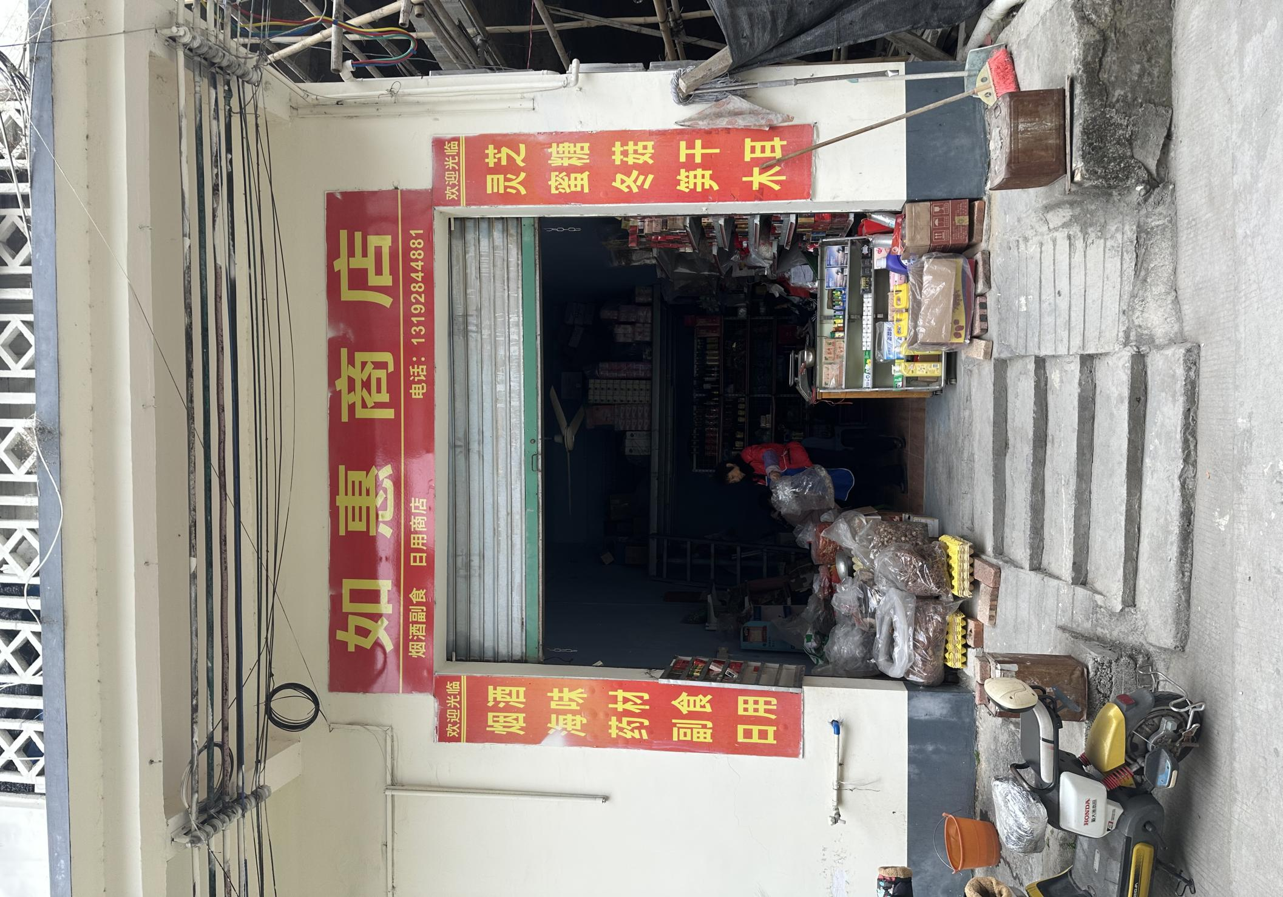

龙门县龙城街道新兴路仁善里10号右侧门面

